Tech Stack tối ưu
Lớp | Công nghệ | Vai trò
Backend | .NET 10 (ASP.NET Core Web API, C#) | Xử lý toàn bộ nghiệp vụ, expose REST API
Kiến trúc | Modular Monolith + DDD | Tổ chức code theo Bounded Context
Giao tiếp nội bộ | MediatR | CQRS nhẹ + Domain Event giữa các module
Validation | FluentValidation | Kiểm tra dữ liệu đầu vào ở Application layer
Database | PostgreSQL | Lưu trữ dữ liệu quan hệ, đảm bảo ACID
ORM | Entity Framework Core + Npgsql | Ánh xạ Aggregate ↔ bảng dữ liệu, quản lý migration
Xác thực | JWT Bearer (ASP.NET Authentication) | Đăng nhập/phân quyền Seller–Buyer
Frontend | React + Vite + TypeScript | Giao diện Web cho Buyer & Seller Dashboard
Kênh Telegram | Telegram.Bot (.NET) | Bán hàng qua Telegram, webhook nhận tin nhắn
AI | Google Gemini API | Chat tư vấn cho Buyer, phân tích xu hướng cho Seller
Hạ tầng dev | Docker / Docker Compose | Chạy PostgreSQL local, sau này container hoá API/Web
Quản lý mã nguồn | Git | Version control
Lộ trình các bước hoàn thành dự án từ đầu
1. Phân tích và Thiết kế hệ thống (System Design)
- Xác định luồng người dùng (User Flows): Vẽ luồng thao tác riêng biệt cho Người mua (tìm kiếm, chat AI, đặt hàng) và Người bán (đăng nhập, nhập kho, duyệt đơn, xem báo cáo AI).

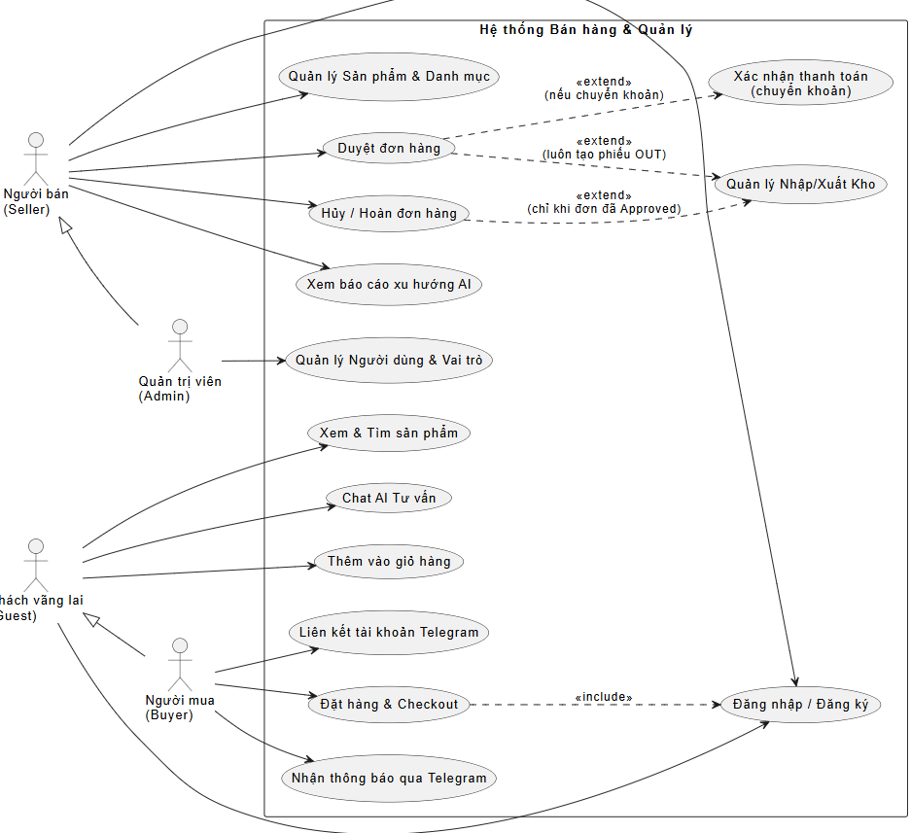
1. Luồng của Người Mua (Buyer Flow): Mục tiêu là giúp người mua dễ dàng tiếp cận sản phẩm trên cả 2 nền tảng (Web và Telegram) và tận dụng AI để chốt đơn nhanh hơn.
- Điểm chạm (Touchpoints): Website Frontend hoặc Telegram Bot.
- Hành trình cơ bản:
  - Người dùng truy cập vào hệ thống.
  - Tại đây, họ có 2 hướng đi: (1) Tự tìm kiếm, lọc theo danh mục hoặc (2) Chat với AI để hỏi về sản phẩm (VD: "Có áo thun nào màu đen giá dưới 200k không?").
  - Hệ thống/AI trả về danh sách sản phẩm phù hợp.
  - Khách hàng chọn sản phẩm -> Thêm vào giỏ hàng.
  - Chốt đơn hàng (Checkout) -> Gửi yêu cầu đặt hàng.
  - Hệ thống xác nhận và gửi thông báo (qua Web hoặc Telegram) tình trạng đơn chờ duyệt.
2. Luồng của Người Bán / Admin (Seller Flow): Mục tiêu là quản lý tập trung và ra quyết định kinh doanh dựa trên dữ liệu.
- Hành trình cơ bản:
  - Người bán đăng nhập vào Admin Dashboard với quyền quản trị.
  - Tại Dashboard, người bán có 3 tác vụ chính:
    - Nghiệp vụ Đơn hàng: Xem danh sách đơn mới (Pending) -> Kiểm tra tồn kho khả dụng -> Quyết định Duyệt (Approved) hoặc Hủy (Rejected).
    - Nghiệp vụ Kho hàng: Khi có hàng mới về, người bán tạo Phiếu Nhập Kho (Transaction Type: IN). Hệ thống tự động cộng dồn số lượng vào StockQuantity của Sản phẩm.
    - Phân tích AI: Truy cập module Báo cáo AI. Hệ thống tự động đẩy dữ liệu thô (doanh số, hàng tồn, chu kỳ bán) cho AI. AI phân tích và trả về báo cáo ngôn ngữ tự nhiên (VD: "Sản phẩm A sắp hết, nên nhập thêm 50 chiếc. Sản phẩm B tồn kho quá 60 ngày, nên giảm giá").
- Thiết kế Database (ERD): Lên cấu trúc các bảng cốt lõi bắt buộc phải có: Users, Roles, Products, Categories, Inventory_Transactions (phiếu nhập/xuất kho), Orders, và Order_Details.
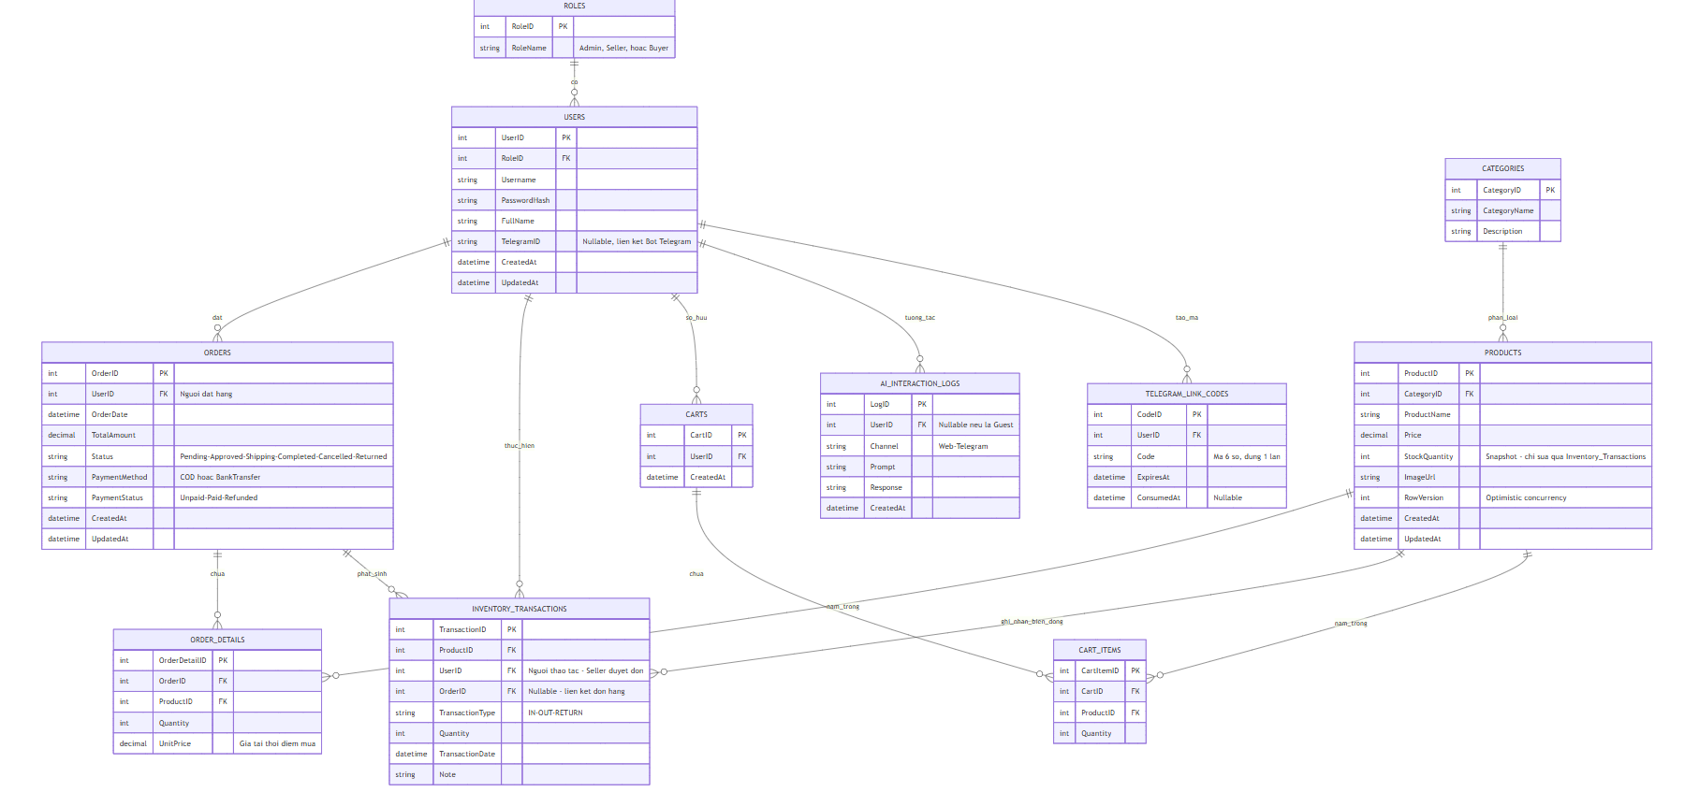
Mô hình dữ liệu quan hệ này đảm bảo tính chặt chẽ (ACID) của nghiệp vụ bán hàng và quản lý kho.
Giải thích các bảng và liên kết:
- ROLES & USERS: Quản lý tài khoản (1 Role có nhiều Users). Bảng Users có trường TelegramID để map tài khoản Web với tài khoản chat Telegram.
- CATEGORIES & PRODUCTS: Quản lý danh mục hàng hóa (1 Category chứa nhiều Products). Bảng Product giữ biến StockQuantity (tồn kho hiện tại), được cập nhật liên tục mỗi khi có giao dịch nhập/xuất kho.
- ORDERS & ORDER_DETAILS: Hệ thống hóa đơn. Bảng Order lưu tổng quan đơn hàng của User. Bảng Order_Details lưu chi tiết từng mặt hàng trong đơn, giữ lại UnitPrice tại thời điểm mua (vì giá sản phẩm có thể thay đổi trong tương lai).
- INVENTORY_TRANSACTIONS: Đây là bảng quan trọng nhất để quản lý kho. Thay vì chỉ sửa số tồn kho ở bảng Products, mọi thay đổi (nhập hàng, bán hàng, hàng hoàn trả) đều phải ghi lại 1 dòng vào bảng này với loại giao dịch (IN hoặc OUT). Bảng này giúp bạn truy vết (audit) dữ liệu khi xảy ra mất mát hoặc sai lệch.
Bước 1 — PostgreSQL
cd e:\vnpt_project
docker compose up -d postgres
PostgreSQL chạy trên port 5433 (tránh xung đột với PostgreSQL mặc định 5432).
Bước 2 — Backend
cd e:\vnpt_project\backend
dotnet build OnlineShop.sln
dotnet run --project src/Api
- API: http://localhost:5032
- Health check: http://localhost:5032/health
- Migration và seed dữ liệu chạy tự động khi khởi động
Tài khoản Admin mặc định:
- Username: admin
- Password: Admin@123
Bước 3 — Frontend
cd e:\vnpt_project\web
npm install
npm run dev
Ưu tiên cao — ảnh hưởng lớn nhất tới khách hàng
1. Mobile-first (P0)
Shopee/Lazada/Tiki đều thiết kế mobile trước. Project hiện header ngang, giỏ hàng dạng grid 5 cột, bảng đơn hàng không co — dễ vỡ trên điện thoại.
Nên làm:
- Bottom navigation bar: Trang chủ | Danh mục | Giỏ | Tài khoản (pattern quen thuộc nhất ở VN)
- Header gọn: logo + ô tìm kiếm + icon giỏ
- Cart/checkout/order detail stack dọc trên màn nhỏ
- User menu mở bằng tap, không chỉ hover
- Quick-add luôn hiển thị hoặc thay bằng nút "+" cố định trên card
2. Tìm kiếm toàn site (P0)
Hiện search chỉ có trên /products, không có trên header — khách phải vào trang riêng mới tìm được.
Nên làm (tham khảo Shopee/Tiki):
- Search bar trên header mọi trang
- Gợi ý khi gõ (autocomplete tên sản phẩm)
- Lịch sử tìm kiếm gần đây (localStorage)
- Tìm kiếm đồng bộ URL (back/forward, share link)
3. Checkout thân thiện hơn (P0)
Checkout là bước drop-off cao nhất nếu không mượt.
Nên làm:
Tính năng | Lý do
Lưu địa chỉ giao hàng | Mỗi lần checkout phải nhập lại 4 trường — rất mệt so với "chọn địa chỉ đã lưu"
Nút "Mua ngay" trên PDP | Shopee/Lazada đều có Buy Now → checkout 1 sản phẩm, không qua giỏ
Màn hình đặt hàng thành công | Hiện redirect thẳng sang order detail — nên có trang xác nhận rõ ràng + gợi ý "Tiếp tục mua"
Phí vận chuyển + thời gian giao ước tính | Dù đơn giản (flat fee theo thành phố) cũng giúp khách tin tưởng hơn
Hướng dẫn chuyển khoản | Chọn Bank Transfer nhưng không có STK/QR/mã đơn — khách bối rối
4. Phản hồi tức thì (P0)
Hiện chủ yếu là chữ "Loading…" và alert tĩnh — thiếu cảm giác "app nhanh".
Nên làm:
- Toast/snackbar khi thêm giỏ, thêm wishlist, áp voucher
- Skeleton loading cho lưới sản phẩm, chi tiết đơn
- Optimistic UI cho wishlist/cart (cập nhật ngay, rollback nếu lỗi)
- Spinner trên nút submit thay vì disable im lặng
5. Việt hóa giao diện (P0 cho thị trường VN)
Toàn bộ UI đang tiếng Anh, tiền format en-US. Với user VN, nên:
- i18n tiếng Việt (ít nhất các trang buyer)
- Format VND: 150.000 ₫
- Copy quen thuộc: "Mua ngay", "Giỏ hàng", "Thanh toán", "Đơn hàng của tôi"

Ưu tiên trung bình — tăng engagement & tin tưởng
6. Khám phá sản phẩm tốt hơn (P1)
Đã có: filter giá/rating, related products, recently viewed, sort.
Còn thiếu so với đối thủ:
Tính năng | Tham khảo
Tab trạng thái đơn hàng (Chờ duyệt / Đang giao / Hoàn thành) | Shopee "Đơn mua"
Trang voucher/khuyến mãi công khai | Lazada "Voucher của tôi"
Badge "Flash sale" / countdown | Shopee (có thể mock đơn giản)
"Mua lại" từ đơn cũ | Amazon "Buy again"
Gợi ý "Vì bạn đã xem" | Tiki homepage
Filter danh mục trên Home | Đã có tile nhưng chưa có mega-menu
7. Trang chi tiết sản phẩm (P1)
Tính năng | Ghi chú
Zoom ảnh / lightbox | Chuẩn mọi sàn TMĐT
Bảng thông số (mô tả có cấu trúc) | Giúp quyết định mua nhanh
Biến thể (size/màu) | Chưa có — cần backend nếu làm thật
Review có ảnh, phân trang, "hữu ích" | Tiki/Shopee
Tab Mô tả / Đánh giá / Q&A | Amazon pattern
8. Sau mua hàng (P1)
Backend đã có returnOrder nhưng buyer không thấy trên UI.
Nên làm:
- Nút Yêu cầu trả hàng/hoàn tiền (Pending/Shipping/Completed tùy rule)
- Mã vận đơn + link tra cứu (dù mock carrier)
- Lọc/tìm kiếm đơn hàng (API getOrders đã hỗ trợ status, pageSize)
- Mua lại — thêm tất cả sản phẩm trong đơn vào giỏ
9. AI Chat thông minh hơn (P1)
Widget 🤖 là điểm khác biệt, nhưng hiện chỉ trả plain text.
Nên làm:
- Bot trả về thẻ sản phẩm (ảnh, giá, nút "Thêm giỏ")
- Link trực tiếp tới PDP
- Gợi ý câu hỏi theo ngữ cảnh trang (đang xem category nào)

Ưu tiên thấp hơn — polish & mở rộng
10. Thanh toán VN (P2)
COD + chuyển khoản thủ công là đủ cho demo, nhưng khách VN quen:
- MoMo, VNPay, ZaloPay (mock redirect cũng được)
- QR chuyển khoản tự động
- Trạng thái "Chờ thanh toán" rõ ràng hơn
11. Tài khoản khách hàng (P2)
- Quên mật khẩu (README ghi là gap đã chấp nhận — vẫn nên cân nhắc)
- Sửa họ tên, số điện thoại
- Trang voucher đã lưu / điểm thưởng (mock)
- Cài đặt thông báo (email/Telegram/in-app)
12. Accessibility & SEO (P2)
- Alt text ảnh sản phẩm
- Meta title/description động theo sản phẩm
- Keyboard navigation cho modal/dropdown
- aria-label cho icon buttons (một phần đã có)

Những gì đã làm tốt — giữ nguyên
- Chọn từng món checkout — giống Shopee, ít shop demo có
- Filter + sort + pagination trên listing, URL share được
- Order timeline trực quan
- Voucher preview trước khi đặt
- ProductCard có rating, stock badge, wishlist, quick-add (cần sửa mobile)
- Thông báo in-app + Telegram
- Guest browse — xem sản phẩm không cần login

